2023年度
中共泸州市委党史研究室部门决算
目录

公开时间：2024年9月18日

第一部分 部门概况
一、部门职责..........................................................................1
二、机构设置..........................................................................2
第二部分 2022年度部门决算情况说明...................................3
一、收入支出决算总体情况说明...............................................3
二、收入决算情况说明.............................................................3
三、支出决算情况说明..............................................................4
四、财政拨款收入支出决算总体情况说明..................................4
五、一般公共预算财政拨款支出决算情况说明..........................5
六、一般公共预算财政拨款基本支出决算情况说明....................7
七、财政拨款“三公”经费支出决算情况说明..............................8
八、政府性基金预算支出决算情况说明.....................................9
九、国有资本经营预算支出决算情况说明.................................10
十、其他重要事项的情况说明...................................................10
第三部分 名词解释.................................................................12
第四部分 附件........................................................................15
第五部分 附表........................................................................25

一、收入支出决算总表
二、收入决算表
三、支出决算表
四、财政拨款收入支出决算总表
五、财政拨款支出决算明细表
六、一般公共预算财政拨款支出决算表
七、一般公共预算财政拨款支出决算明细表
八、一般公共预算财政拨款基本支出决算明细表
九、一般公共预算财政拨款项目支出决算表
十、政府性基金预算财政拨款收入支出决算表
十一、国有资本经营预算财政拨款收入支出决算表
十二、国有资本经营预算财政拨款支出决算表
十三、财政拨款“三公”经费支出决算表

第一部分 部门概况

部门职责

拟定党史、地方志工作规划和编纂方案。

组织编写出版地方党史基本著作和编年史、专门史等其他党史著作。

组织编纂出版地方志书、地方综合年鉴和其他相关地情文献。

收集、整理、保存党史资料、地方志文献资料，组织整理旧志。

组织开发利用党史、地方志资源，开展党史、地方志宣传教育。

督促开展党史遗址保护、利用，指导纪念场馆建设。

开展资政研究。

开展党史、地方志理论研究，组织党史、地方志学术研讨、工作交流和业务培训。

指导泸州市史志学会工作。

为各级党政机关及社会各界提供史志咨询、资料查阅和借阅服务。

完成市委交办的其他任务。

二、机构设置
中共泸州市委党史研究室挂泸州市四渡赤水研究中心牌子，为中共泸州市委直属事业单位（参照公务员法管理的事业单位），机构规格为正县级。泸州市地方志工作办公室与中共泸州市委党史研究室合署办公，保留泸州市地方志工作办公室牌子，实行一套工作机构、两个机构名称。设综合科、党史征编科、志鉴编审科、宣传教育科、地情资料科5个内设机构。无下属二级单位。

第二部分 2023年度单位决算情况说明

一、收入支出决算总体情况说明
2023年度收、支总计均为845.33万元。与2022年度相比，收、支总计各增加12.3万元，增长1.5%。主要变动原因是退休人员一次性住房补贴经费增加。
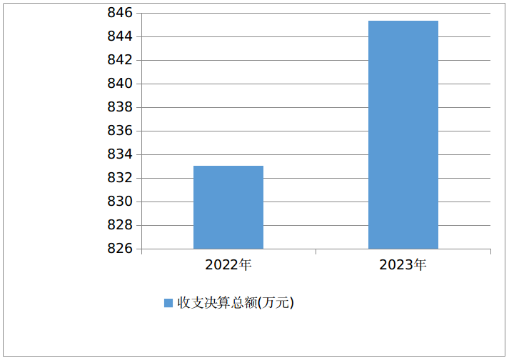

（图1：收、支决算总计变动情况图）（柱状图）

二、收入决算情况说明

2023年度本年收入合计845.33万元，其中：一般公共预算财政拨款收入845.33万元，占100%。

（图2：收入决算结构图）（饼状图）

三、支出决算情况说明

2023年度本年支出合计845.33万元，其中：基本支出601.04万元，占71.1%；项目支出244.29万元，占28.9%。
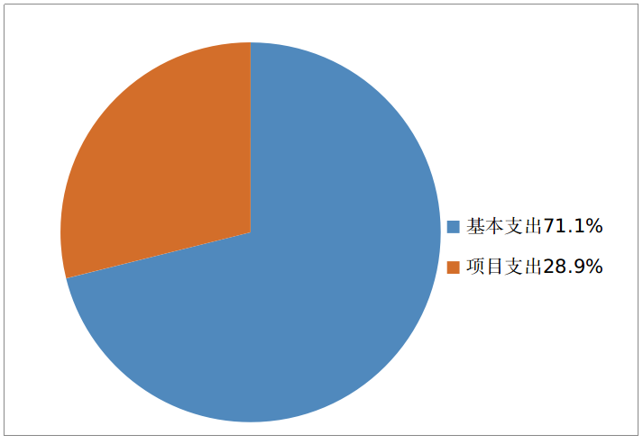

（图3：支出决算结构图）（饼状图）

四、财政拨款收入支出决算总体情况说明
2023年度财政拨款收、支总计均为845.33万元。与2022年度相比，财政拨款收、支总计各增加12.3万元，增长1.5%。主要变动原因是退休人员一次性住房补贴经费增加。

（图4：财政拨款收、支决算总计变动情况）（柱状图）

五、一般公共预算财政拨款支出决算情况说明

（一）一般公共预算财政拨款支出决算总体情况
2023年度一般公共预算财政拨款支出845.33万元，占本年支出合计的100%。与2022年度相比，一般公共预算财政拨款支出增加12.3万元，增长1.5%。主要变动原因是退休人员一次性住房补贴经费增加。

（图5：一般公共预算财政拨款支出决算变动情况）（柱状图）

（二）一般公共预算财政拨款支出决算结构情况
2023年度一般公共预算财政拨款支出845.33万元，主要用于以下方面:一般公共服务支出630.07万元，占74.5%；社会保障和就业支出118.78万元，占14.1%；卫生健康支出25.42万元，占3%；住房保障支出71.06万元，占8.4%。
（图6：一般公共预算财政拨款支出决算结构）（饼状图）

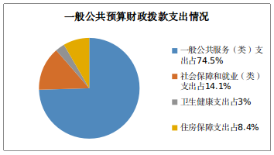 （三）一般公共预算财政拨款支出决算具体情况

2023年度一般公共预算支出决算数为845.33，完成预算100%。其中：
1.一般公共服务（类）党委办公厅（室）及相关机构事务（款）行政运行（项）: 支出决算为385.78万元，完成预算100%。
2.一般公共服务（类）党委办公厅（室）及相关机构事务（款）一般行政管理事务（项）：支出决算为244.29万元，完成预算100%。
3.社会保障和就业（类）行政事业单位养老支出（款）行政单位离退休（项）:支出决算为63.58万元，完成预算100%。
4.社会保障和就业（类）行政事业单位养老支出（款）机关事业单位基本养老保险缴费支出（项）:支出决算为36.8万元，完成预算100%。
5.社会保障和就业（类）行政事业单位养老支出（款）机关事业单位职业年金缴费支出（项）:支出决算为18.4万元，完成预算100%。
6.卫生健康支出（类）行政事业单位医疗（款）行政单位医疗（项）:支出决算为19.57万元，完成预算100%。
7.卫生健康支出（类）行政事业单位医疗（款）公务员医疗补助（项）:支出决算为3.15万元，完成预算100%。
8.卫生健康支出（类）行政事业单位医疗（款）其他行政事业单位医疗支出（项）：支出决算为2.7万元，完成预算100%。
9.住房保障支出（类）住房改革支出（款）住房公积金（项）:支出决算为39.35万元，完成预算100%。
10.住房保障支出（类）住房改革支出（款）购房补贴（项）:支出决算为31.74万元，完成预算100%。

六、一般公共预算财政拨款基本支出决算情况说明
2023年度一般公共预算财政拨款基本支出601.04万元，其中：
人员经费501.99万元，主要包括：基本工资、津贴补贴、奖金、机关事业单位基本养老保险缴费、职业年金缴费、其他社会保障缴费、其他工资福利支出、退休费、医疗费补助、奖励金、住房公积金、其他对个人和家庭的补助支出等。
公用经费99.04万元，主要包括：办公费、印刷费、水费、电费、邮电费、物业管理费、差旅费、维修（护）费、租赁费、会议费、培训费、公务接待费、劳务费、工会经费、福利费、公务用车运行维护费、其他交通费、其他商品和服务支出、办公设备购置、其他资本性支出等。

七、财政拨款“三公”经费支出决算情况说明

（一）“三公”经费财政拨款支出决算总体情况说明
2023年度“三公”经费财政拨款支出决算为4.7万元，完成预算71.2%，较上年度增加0.29万元，增长6.6%。决算数小于预算数的主要原因是坚持厉行节约，从严控制“三公”经费开支；较上年增加的原因主要是：新冠疫情后，各地学习交流公务活动较上年有所增加，接待费用相应有所增加。

（二）“三公”经费财政拨款支出决算具体情况说明
2023年度“三公”经费财政拨款支出决算中，因公出国（境）费支出决算0万元，占0%；公务用车购置及运行维护费支出决算4.09万元，占87%；公务接待费支出决算0.61万元，占13%。具体情况如下：
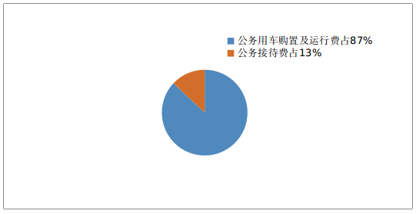 （图7：“三公”经费财政拨款支出结构）（饼状图）
1.因公出国（境）经费支出0万元。2023年未安排因公出国（境）经费预算，无相应支出，较2022年无变化。
2.公务用车购置及运行维护费支出4.09万元,完成预算81.8%。公务用车购置及运行维护费支出决算比2022年度减少0.06万元，基本持平。
其中：公务用车购置支出0万元，较上年无变化。截至2023年12月底，单位共有公务用车1辆，其中：轿车1辆。
公务用车运行维护费支出4.09万元。主要用于单位外出开展党史宣传、地情信息收集、党史教育基地授牌、课题调研工作等所需的公务用车燃料费、维修费、过路过桥费、保险费等支出。
3.公务接待费支出0.61万元，完成预算38.1%。公务接待费支出决算比2022年度增加0.35万元，增长134.6%。主要原因是新冠疫情后，各地学习交流公务活动较上年增加，接待费用相应增加。其中：
国内公务接待支出0.61万元，主要用于相关单位来我室指导工作、开展调研活动等，按规定安排的工作餐发生的接待支出。国内公务接待8批次，40人次（不包括陪同人员），共计支出0.61万元，具体内容包括：接待中央党史文献研究院莅泸调研0.17万元、接待省委党史研究室莅泸调研0.11万元、接待绵阳市委党史研究室来泸交流学习0.11万元、接待湖南省长沙市委党史研究室来泸调研0.08万元、接待重庆市委党史研究室来泸调研0.07万元等。
外事接待支出0万元，较上年无变化。

八、政府性基金预算支出决算情况说明
2023年度政府性基金预算财政拨款支出0万元。

九、国有资本经营预算支出决算情况说明
2023年度国有资本经营预算财政拨款支出0万元。

十、其他重要事项的情况说明

（一）机关运行经费支出情况
2023年度，中共泸州市委党史研究室机关运行经费支出99.04万元，比2022年度增加5.53万元，增长5.9%。主要原因是新冠疫情后，单位外出培训、学习交流、出差等费用有所增加。

（二）政府采购支出情况
2023年度，中共泸州市委党史研究室政府采购支出总额96.58万元，其中：政府采购货物支出0万元、政府采购工程支出0万元、政府采购服务支出96.58万元。授予中小企业合同金额0万元，占政府采购支出总额的0%，其中：授予小微企业合同金额0万元，占政府采购支出总额的0%。

（三）国有资产占有使用情况
截至2023年12月31日，中共泸州市委党史研究室共有车辆1辆，其中：主要领导干部用车0辆、机要通信用车0辆、应急保障用车0辆、其他用车1辆。其他用车主要是用于开展革命遗址遗迹保护等公务活动。单价50万元以上通用设备0台（套），单价100万元以上专用设备0台（套）。

（四）预算绩效管理情况
根据预算绩效管理要求，本单位在2023年度预算编制阶段，组织对《泸州扶贫志》编纂、《泸州通史》及简明读本编撰、党史地方志资源开发利用、特色史志图书编印、地情资料收集等10个项目开展了预算事前绩效评估，对10个项目编制了绩效目标，预算执行过程中，全覆盖开展绩效监控，组织对10个项目开展绩效自评，绩效自评表详见第四部分附件。

第三部分 名词解释

1.财政拨款收入：指单位从同级财政部门取得的财政预算资金。
2.年初结转和结余：指以前年度尚未完成、结转到本年按有关规定继续使用的资金。
3、年末结转和结余：指单位按有关规定结转到下年或以后年度继续使用的资金。
4. 一般公共服务（类）党委办公厅（室）及相关机构事务（款）行政运行（项）：指反映行政单位（包括实行公务员管理的事业单位）的基本支出。
5.一般公共服务（类）党委办公厅（室）及相关机构事务（款）一般行政管理事务（项）：指反映行政单位（包括实行公务员管理的事业单位）未单独设置项级科目的其他项目支出。
6. 社会保障和就业（类）行政事业单位离退休（款）未归口管理的行政单位离退休（项）：指反映未实行归口管理的行政单位（包括实行公务员管理的事业单位）开支的离退休支出。
7.社会保障和就业（类）行政事业单位离退休（款）机关事业单位基本养老保险缴费支出（项）：指反映机关事业单位实施养老保险制度由单位缴纳的基本养老保险费支出。
8.社会保障和就业（类）行政事业单位离退休（款）机关事业单位职业年金缴费支出（项）：指反映机关事业单位实施养老保险制度由单位缴纳的职业年金支出。
9.医疗卫生与计划生育（类）行政事业单位医疗（款）行政单位医疗（项）：指反映财政部门安排的行政单位（包括实行公务员管理的事业单位）基本医疗保险缴费经费，未参加医疗保险的行政单位的公费医疗经费，按国家规定享受离休人员、红军老战士待遇人员的医疗经费。
10.医疗卫生与计划生育（类）行政事业单位医疗（款）公务员医疗补助（项）：指反映财政部门安排的公务员医疗补助经费。
11.住房保障（类）住房改革支出（款）住房公积金（项）：指反映行政事业单位按人力资源和社会保障部、财政部规定的基本工资和津贴补贴以及规定比例为职工缴纳的住房公积金。
12.住房保障（类）住房改革支出（款）购房补贴（项）：指反映按房改政策规定，行政事业单位向符合条件职工（含离退休人员）、军队（含武警）向转役复员离退休人员发放的用于购买住房的补贴。
13.基本支出：指为保障机构正常运转、完成日常工作任务而发生的人员支出和公用支出。
14.项目支出：指在基本支出之外为完成特定行政任务和事业发展目标所发生的支出。
15.“三公”经费：指部门用财政拨款安排的因公出国（境）费、公务用车购置及运行费和公务接待费。其中，因公出国（境）费反映单位公务出国（境）的国际旅费、国外城市间交通费、住宿费、伙食费、培训费、公杂费等支出；公务用车购置及运行费反映单位公务用车车辆购置支出（含车辆购置税）及租用费、燃料费、维修费、过路过桥费、保险费等支出；公务接待费反映单位按规定开支的各类公务接待（含外宾接待）支出。
16.机关运行经费：为保障行政单位（含参照公务员法管理的事业单位）运行用于购买货物和服务的各项资金，包括办公及印刷费、邮电费、差旅费、会议费、福利费、日常维修费、专用材料及一般设备购置费、办公用房水电费、办公用房取暖费、办公用房物业管理费、公务用车运行维护费以及其他费用。

第四部分 附件

部门预算项目支出绩效自评表（2023年度）
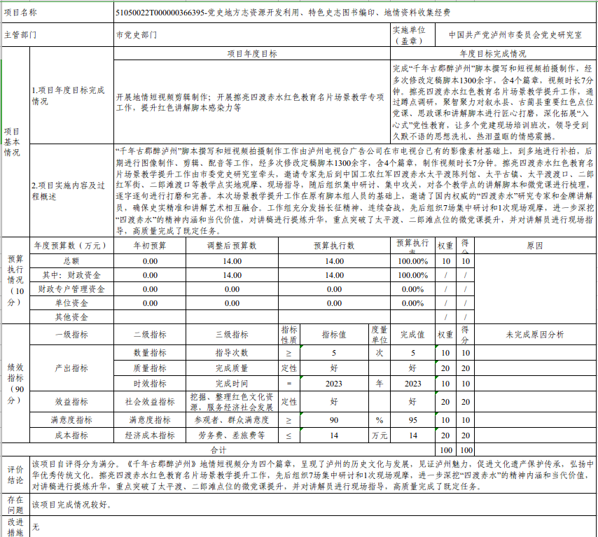
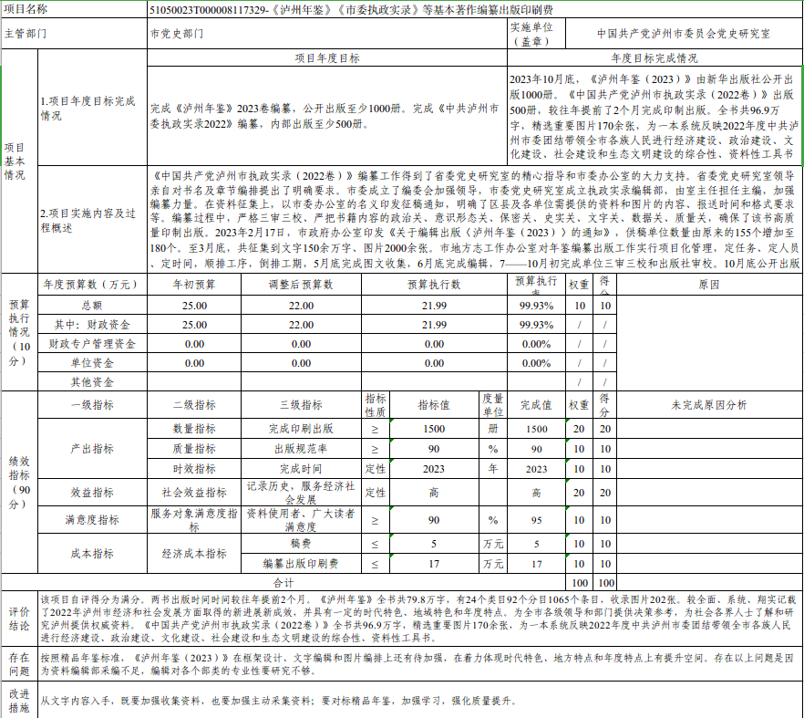
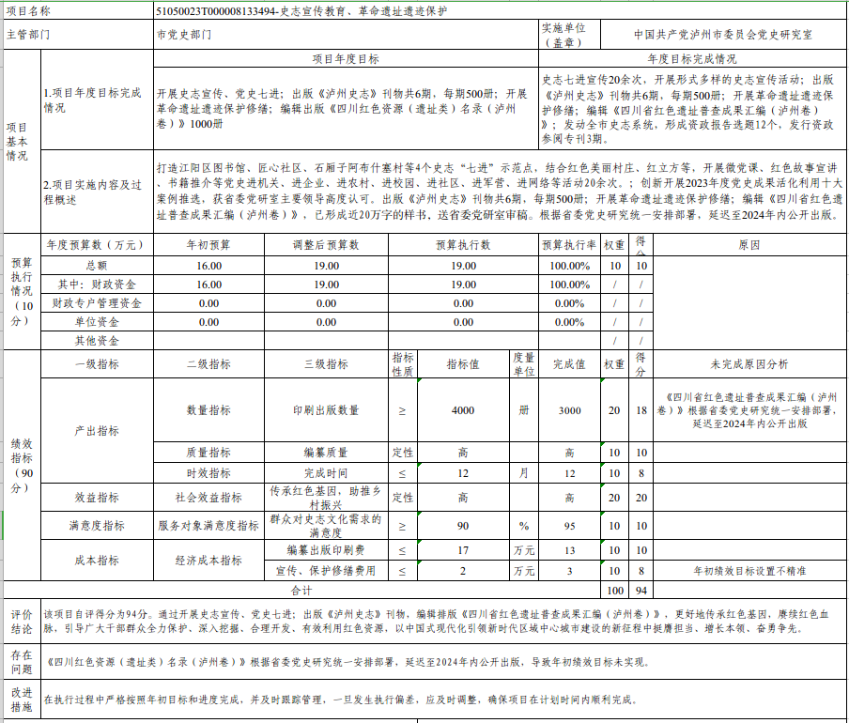
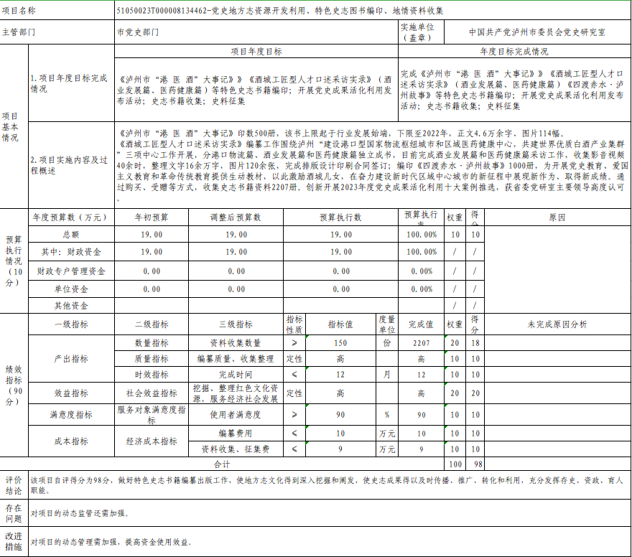
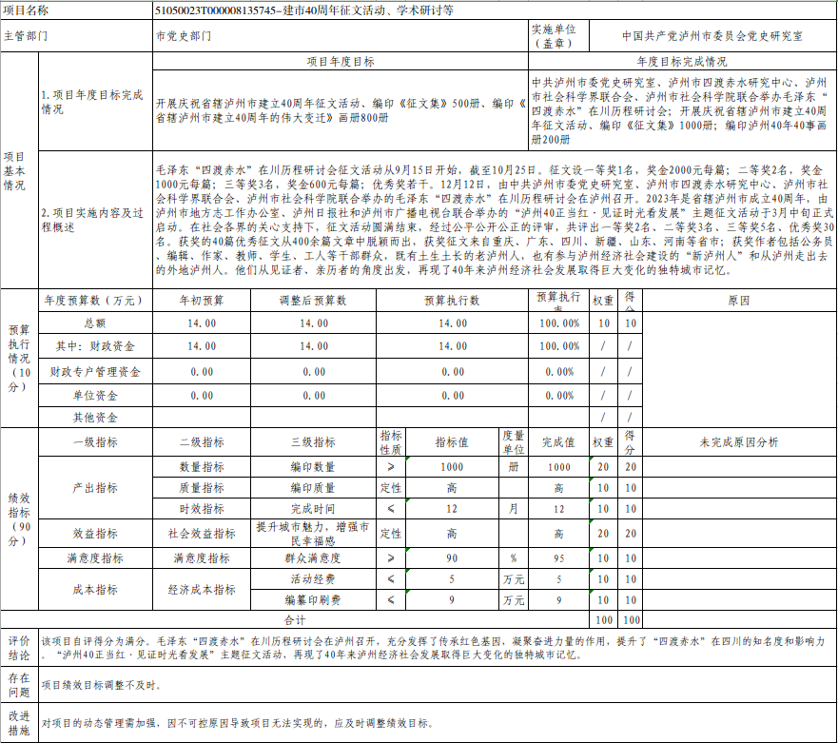
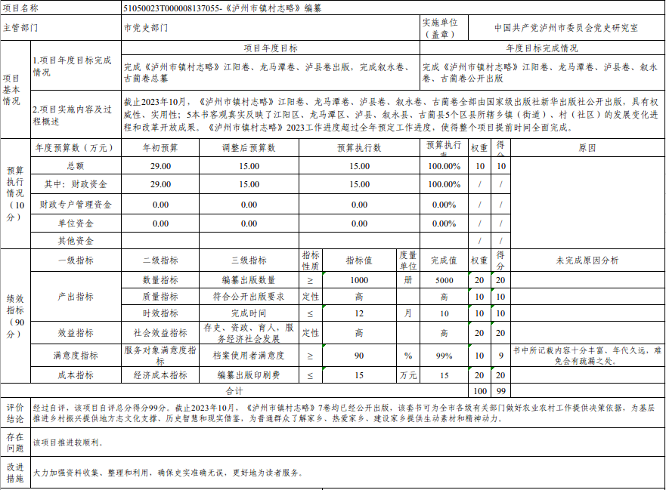

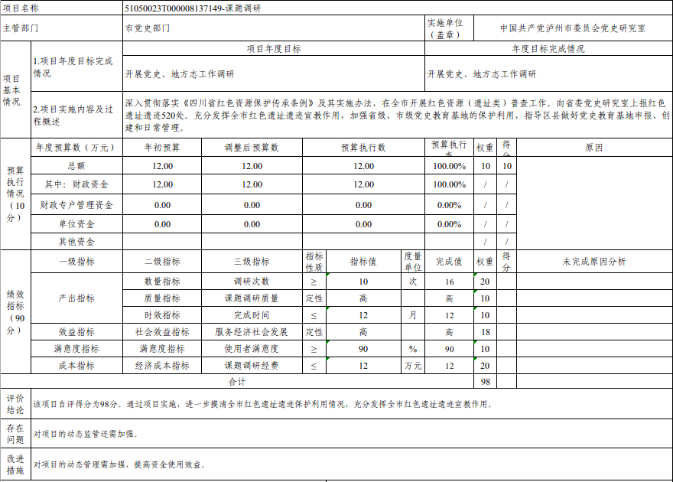

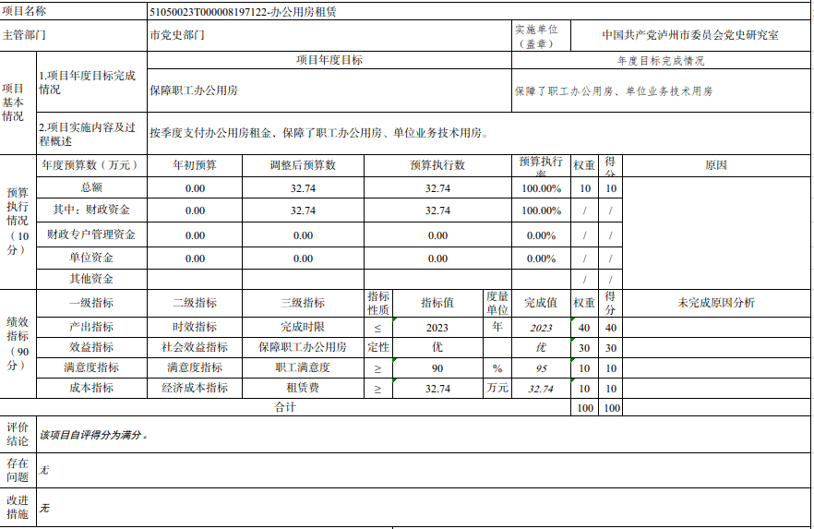

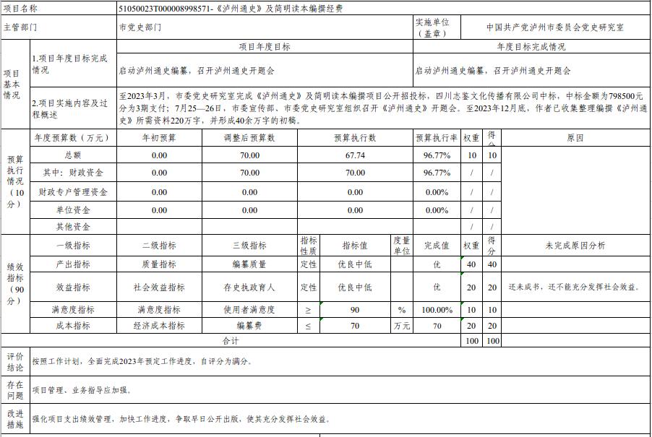

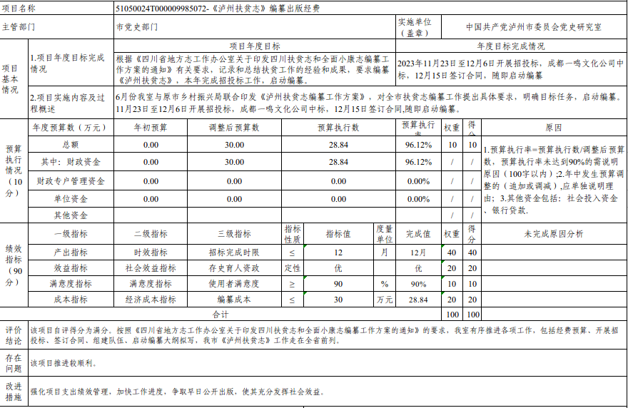

第五部分 附表

一、收入支出决算总表

二、收入决算表

三、支出决算表

四、财政拨款收入支出决算总表

五、财政拨款支出决算明细表

六、一般公共预算财政拨款支出决算表

七、一般公共预算财政拨款支出决算明细表

八、一般公共预算财政拨款基本支出决算表

九、一般公共预算财政拨款项目支出决算表

十、政府性基金预算财政拨款收入支出决算表

十一、国有资本经营预算财政拨款收入支出决算表

十二、国有资本经营预算财政拨款支出决算表

十三、财政拨款“三公”经费支出决算表

